Rīgas Tehniska universitāte

Datorzinātnes un Informācijas tehnoloģijas fakultāte

Lietišķo datorsistēmu institūts

Praktiskais darbs mācību priekšmetā

„Programmatūras izstrādes tehnoloģija”

„Poliklīnikas vadības uzskaites sistēma”

Lietotāja ceļvedis

Izstrādāja: Sergejs Terentjevs

3. kurss, 4.grupa

Apl.nr. 061RDB140

Pārbaudīja: Lektore. J. Bule

2008. /2009. māc. g.

SATURS

IEVADS 3

1. PROGRAMMATŪRAS APRAKSTS 4

1.1. Galvenā forma piedāvātas lietotāju izvēles iespējas 4

1.2. Slimību reģistrēšanas, labošanas forma 7

1.3. Slimību saraksta pārskatīšanas forma 8

1.4. Pacientu reģistrēšanas, labošanas forma 9

1.5. Pacientu saraksta pārskatīšanas forma 10

1.6. Darbinieku reģistrēšanas, labošanas un profilu modifikācijas forma 11

1.7. Darbinieku saraksta pārskatīšanas forma 12

1.8. Ārstēšanas epizodes reģistrēšanas, labošanas forma 13

1.9. Pacientu ārstēšanas epizožu pārskata forma 14

2. ATSAUCES 16

# IEVADS

Poliklīnikas vadības uzskaites sistēmas lietotāja ceļvedis ir paredzēts visam lietotāju grupām: administratoram, reģistratūras darbiniekiem, ārstiem un pacientiem. Dokumentā ir apskatītas lietotāju pieejas tiesības, dažādas formas un to nozīme.

# PROGRAMMATŪRAS APRAKSTS

Poliklīnikas vadības uzskaites sistēma paredz darbu četrām lietotāju grupām: pacientiem, ārstiem, reģistratūras darbiniekiem un sistēmas administratoram. Lai strādātu ar šo programmatūru, lietotājam ir jābūt reģistrētam sistēmā.

Sistēmas iedarbināšanai, lietotājam ir jāpalaiž *health_centre_system* exe izpildāmais fails (skatīt. 1.1. attēlu).



* 1. att. Sistēmas izpildāmais fails.

Pēc minētas darbības izpildīšanas, uzreiz tiek ielādēta autorizācijas forma, kurā tiek piedāvāts lietotājam ievadīt lietotājvārdu un paroli (skatīt. 1.2. attēlu).

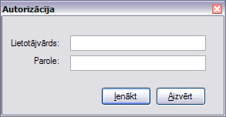

* 1. att. Autorizācijas forma.

Jā lietotājvārds vai parole būs noradīti nepariezi, tiks izvadīts atbilstošs kļūdas paziņojums (skatīt. 1.3. attēlu) un lietotājam tiks piedāvāta atkārtota identifikācijas datu ievades iespēja. Citādi tiks atvērta galvenā forma, kura atkarība no autorizēta lietotāja kvalifikācijas – vai viņš ir ārsts, administrators, pacients, vai reģistratūras darbinieks, tiks liegtas noteiktas darbības funkcijas.



* 1. att. Kļūdas paziņojums.

## Galvenā forma piedāvātas lietotāju izvēles iespējas

Galvenā formā ir paredzētas vairākas izvēlnes, kuras tiek piedāvātas dažādas lietotāju grupām atbilstošas darbības. Šādas izvēlnes ir „Darbinieki”, „Pacienti” un „Slimības” (skatīt 1.4. attēlu), kuras atbilstoši piedāvā visas darbības, kuras ir saistītas ar darbiniekiem, pacientiem un slimībām. Atkarībā no lietotāja kvalifikācijas, kurš šobrīd ir pieteicies sistēmā, tām tiks liegtas noteiktas darbības šajās izvēlnēs.

Neatkarīgi no savas kvalifikācijas, lietotājs var izpildīt izvēlņu „Logi” un „Palīdzība” darbības, ka arī darbības – „Iziet” un „Aizvērt” (skatīt 1.4. attēlu).

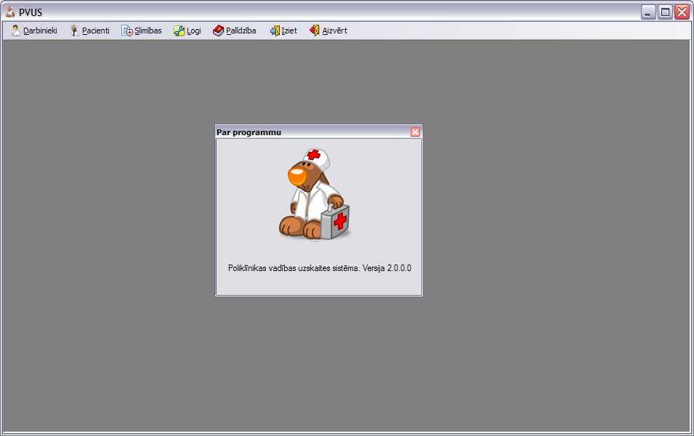

* 1. att. Galvenā forma.

Izvēlne „Darbinieki” piedāvā darbinieku reģistrēšanas, darbinieku saraksta pārskatīšanas un katram darbiniekam sava individuāla profila labošanas iespējas (skatīt 1.5. attēlu). Dotas iespējas ir attecināmas tikai administratoram (citiem lietotājiem tās būs liegtas), izņemot pēdējo, kuru var pielietot reģistratūras darbinieki un ārsti savus profilu labošanai. Izpildot izvēlnes noteikto darbību, tiks atvērta atbilstoša forma.

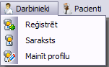

* 1. att. Izvēlnes „Darbinieki” piedāvātas darbības administratoram.

Izvēlne „Pacienti” piedāvā pacientu reģistrēšanas, pacientu saraksta pārskatīšanas, ārstēšanas epizodes pacientam reģistrēšanas un pacientu ārstēšanas epizožu pārskatīšanas iespējas (skatīt 1.6. attēlu). Pacientu reģistrēšanas iespēja ir dota tikai reģistratūras darbiniekiem, savukārt, pacientu sarakstu var pārskatīt gan ārsti, gan reģistratūras darbinieki, gan administrators. Līdzīgi, ārstēšanas epizodes pacientam reģistrēšanas iespēja ir dota tikai ārstiem, bet pacientu ārstēšanas epizožu pārskatīšanu var veikt gan ārsti, gan pacienti (slimības vēsture).

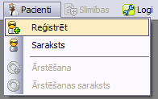

* 1. att. Izvēlnes „Pacienti” piedāvātas darbības reģistratūras darbiniekam.

Izvēlne „Slimības” piedāvā slimību reģistrēšanas un reģistrēto slimību pārskatīšanas iespējas (skatīt 1.7. attēlu). Dotas darbības ir pieejamas tikai ārstiem.

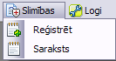

* 1. att. Izvēlnes „Slimības” piedāvātas darbības.

Izvēlne „Logi” satur darbības, kuras ļauj izvietot galvenajā formā atvērtas formas (apakšformas) pēc kāda noteikta izvietošanas veida (skatīt 1.8. attēlu) – vai nu tās sagrupēt, vai nu izvietot horizontāli vai arī vertikāli.

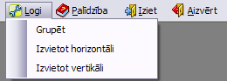

* 1. att. Izvēlnē „Logi” piedāvātas darbības.

Izvēlnē „Palīdzība” lietotājs var atvērt „Par programmu” formu, kurā ir uzradīta programmas versija (skatīt. 1.4. attēlu).

Darbības „Aizvērt” un „Iziet” dod iespēju lietotājam beigt darbu sistēmu, darbības „Aizvērt” izpildes gadījumā tiks aizvērta programma, bet darbības „Iziet” gadījumā, lietotājs atteiksies no sistēmas (Log off).

## Slimību reģistrēšanas, labošanas forma

Slimību reģistrēšana un labošana tiek veikta „Jauna slimība/Slimību izziņa” (formas nosaukums tiek mainīts atkarība no tas izsaukšanas veidā) formā (skatīt. 1.9. attēlu), kura ir pieejama no galvenās formas „Slimības” izvēlnes, izpildot darbību „Reģistrēt” (skatīt. 1.7. attēlu) un no slimību saraksta pārskatīšanas formas, izvelēties noteiktu ierakstu un izpildot darbību „Labot slimību” (skatīt. 1.11. un 1.12. attēlus). Šajā forma ārstiem ir jānorāda slimības nosaukums (pacientiem uzstādāma diagnoze) un simptomus, kuri ir raksturīgi dotai slimībai. Abu lauku vērtību noradīšana ir obligāta.

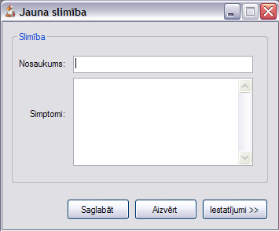

* 1. att. Slimību reģistrēšanas, labošanas forma.

Dota forma piedāvā trīs darbības: noradīto datu saglabāšanu, formas aizvēršanu un iestatījumu atvēršanu vai aizvēršanu. Noradīto datu saglabāšana tiek izpildīta nospiežot pogu „Saglabāt”, formas aizvēršana, nospiežot pogu „Aizvērt”, un iestatījumu atvēršana, nospiežot „Iestatījumi” ar virzienu >>, ka rezultāta forma tiek pagarināta un lietotājam tiek piedāvāta opcija ar pieprasījumu – veikt vai nē formas aizvēršanu pēc datu saglabāšanas (skatīt. 1.10. attēlu). Jā lietotājs ieķeksē lauku, tad forma pēc datu saglabāšanas tiks aizvērta, citādi tā paliks atvērta, bet lauku vērtības tiks attīrītas. Iestatījumu aizvēršanu arī tiek veikta ar doto pogu, bet ar citu virzienu << (skatīt. 1.10. attēlu).

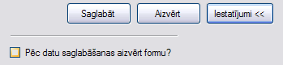

* 1. att. Iestatījumi.

Šādas darbības (pogas) ir paredzētas arī parējās datu ievades un labošanas formas, nākamas nodaļas to apskatīšana vairs netiks veikta.

## Slimību saraksta pārskatīšanas forma

Slimību saraksta pārskatīšana ir paredzēta „Slimību saraksts” formā (skatīt. 1.11. attēlu), kura ir pieejama no galvenās formas „Slimības” izvēlnes, izpildot darbību „Saraksts” (skatīt. 1.7. attēlu). Dotajā forma saraksta veidā tiek paradīti ārstu reģistrēto slimību nosaukumi, simptomi.

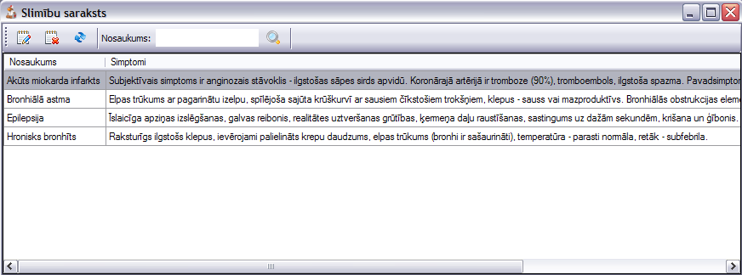

* 1. att. Slimību saraksta pārskatīšanas forma.

Dota forma satur rīkjoslu, kurā piedāvā pamatdarbības ar šiem ierakstiem (skatīt. 1.12. attēlu).



1.

2.

5.

3.

4.

* 1. att. Formas rīkjosla.

Rīkjosla, satur pogu „Labot slimību” (1. elements 1.12. attēlā), kuras izpildes rezultātā tiek atvērta slimību reģistrēšanas, labošanas forma ar izvēlētas slimības datiem. Tā satur arī pogu „Dzēst slimību” (2. elements 1.12. attēlā), izvēlētas slimības dzēšanai, pogu „Atjaunot” (3. elements 1.12. attēlā), slimību saraksta atjaunošanai un pogu „Meklēt”, ar kuras palīdzību ir iespējams atlasīt no slimību sarakstā noteiktus ierakstus pēc atlases laukā (5. elements 1.12. attēlā) ievadīta slimības nosaukuma vērtības.

## Pacientu reģistrēšanas, labošanas forma

Pacientu reģistrēšana un labošana tiek veikta „Jauna pacients/Personas dati” formā (skatīt. 1.13. attēlu), kura ir pieejama no galvenās formas „Pacienti” izvēlnes, izpildot darbību „Reģistrēt” (skatīt. 1.6. attēlu) un no pacientu saraksta pārskatīšanas formas, izvelēties noteiktu ierakstu un izpildot darbību „Labot pacientu” (skatīt. 1.15. un 1.16. attēlus).

Forma satur divus ieliktņus „Pamatdati” un „Papilddati”. „Pamatdati” ieliktnī ir apkopoti visi lauki, kurus ir obligāti jāaizpilda reģistratūras darbiniekiem, reģistrējot vai labojot pacientu datus. Šādi lauki ir pacienta vārds, uzvārds, personas kods, lietotājvārds, parole, asins grupa un ārsts, pie kurā reģistratūras darbinieks norīko doto pacientu. Otrā ieliktnī „Papilddati” ir izvietoti lauki, kuru aizpildīšana nav obligāta. Šādi laiki ir pacienta telefons un adrese (skatīt. 1.14. attēlu)

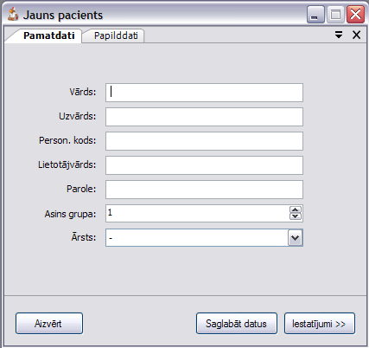

* 1. att. Pacientu reģistrēšanas, labošanas forma.

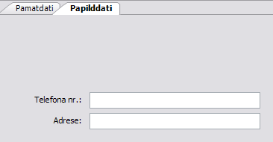

* 1. att. Formas papilddati.

## Pacientu saraksta pārskatīšanas forma

Pacientu personīgo datu izvadi saraksta veidā nodrošina „Pacientu saraksts” forma (skatīt. 1.15. attēlu). Tā ir pieejama no galvenās formas „Pacienti” izvēlnes, izpildot darbību „Saraksts” (skatīt. 1.6. attēlu).

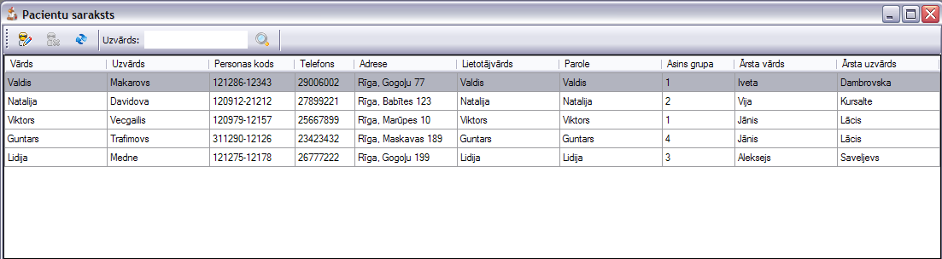

* 1. att. Pacientu saraksta pārskatīšanas forma.

Dota forma arī satur rīkjoslu pamatdarbību nodrošināšanai ar ierakstu kopumu. Par cik dota forma ir pieejama gan administratoram, gan reģistratūras darbiniekiem, gan ārstiem, tā atkarība no lietotāja kvalifikācijas, kurš pašreiz darbojas ar formu, liedz tās vai citas darbības (skatīt. 1.16. attēlu).



1

2

3

4

5

* 1. att. Pacientu saraksta pārskatīšanas formas rīkjosla.

Šādas darbības ir:

* pacientu personīgo datu labošana, kuru nodrošina rīkjoslas poga „Labot pacientu” (1. elements 1.16. attēlā). Tā ir pieejama vienīgi reģistratūras darbiniekiem;
* pacienta dzēšana, kuru nodrošina poga „Dzēst pacientu” (2. elements 1.16. attēlā). Tā pieejama vienīgi administratoram;
* pacienta saraksta atjaunošana, kuru nodrošina poga „Atjaunot” (3. elements 1.16. attēlā). Tā ir pieejama visiem dotas formas lietotājiem.
* ierakstu atlasīšana pēc atlases laukā (4. elements 1.16. attēlā) ievadītas pacienta uzvārda vērtības ar pogas „Meklēt” (5. elements 1.16. attēlā) palīdzību. Šāda darbība ir pieejama visiem dotas formas lietotājiem.

Pacientu saraksta pārskatīšanas forma ārstiem ļauj pārskatīt tikai savu pacientu personīgos datus.

## Darbinieku reģistrēšanas, labošanas un profilu modifikācijas forma

Darbinieku datu reģistrēšana, labošana un profilu modifikācija tiek veikta „Jauns darbinieks/Personas dati/Lietotāja profils” formā (skatīt. 1.17. attēlu), kuru var atvērt, izpildot izvēlnēs „Darbinieki” darbības „Reģistrēt” un „Mainīt profilu” (skatīt. 1.5. attēlu). Ka arī tā ir pieejama no Darbinieku saraksta pārskatīšanas formas rīkjoslas, izpildot darbību „Labot darbinieku” (skatīt. 1.18. un 1.19. attēlus).

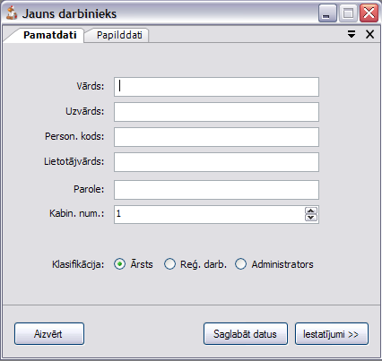

* 1. att. Darbinieku reģistrēšanas, labošanas un profilu modifikācijas forma.

Šī forma ir samēra līdzīga pacientu reģistrēšanas formai, tā arī satur divus ieliktņus „Pamatdati” un „Papilddati”, kuros ir iedalīti mazāksvarīgie un obligātie lauki. Reģistrējot jaunu darbinieku, administratoram ir jānorāda darbinieka vārds, uzvārds, personas kods, lietotājvārds, parole un lietotāju grupu, kurai viņš (viņa) piederēs. Lauks kabineta numurs ir obligāts vienīgi, jā reģistrējamais darbinieks ir ārsts. Šīs lauks tiek slēgts, gadījumā jā administrators darbiniekam norāda citu lietotāja grupu.

Ieliktnis „Papilddati” satur divus laukus: telefona numurs un adrese, kuru vērtību noradīšana nav obligāta.

Ar doto formu var strādāt arī citi darbinieki, labojot sava profila datus. Tāda veidā formā ir paredzēta lietotāja grupas piešķires iespējas liegšana, gadījumam jā lietotājs, kurš strādā ar doto formu, nav administrators.

## Darbinieku saraksta pārskatīšanas forma

Darbinieku saraksta pārskatīšana ir paredzēta „darbinieku saraksts” formā (skatīt. 1.18. attēlu), kuru var atvērt no izvēlnes „darbinieki”, izpildot darbību „saraksts” (skatīt. 1.5. attēlu). Šī forma parāda tādus darbinieku personīgos datus kā vārds, uzvārds, personas kods, telefons, adrese u.tml..

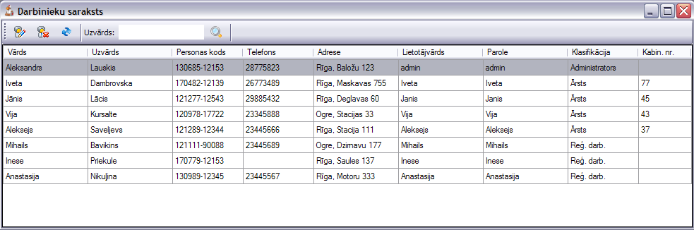

* 1. att. Darbinieka saraksta pārskatīšanas forma.

Darbinieka saraksta pārskatīšanas forma līdzīgi iepriekšējam sarakstu formām, piedāvā darbinieku labošanu – poga „Labot darbinieku” (1. elements 1.19. attēlā), darbinieku dzēšanu – poga „Dzēst darbinieku” (2. elements 1.19. attēlā), saraksta atjaunošanu – poga „Atjaunot” (3. elements 1.19. attēlā), darbinieku datu atlases iespējas pēc uzvārdiem – uzvārdu atslēgvārdu lauks (4. elements 1.19. attēlā) un poga „Meklēt” (5. elements 1.19. attēlā).



1

2

3

4

5

* 1. att. Darbinieku saraksta pārskatīšanas formas rīkjosla.

## Ārstēšanas epizodes reģistrēšanas, labošanas forma

Ārstēšanas epizodes reģistrēšanu un labošanu nodrošina „Ārstēšana/Ārstēšanas epizode” forma (skatīt. 1.20. attēlu). Dotajā forma ārsti var uzstādīt saviem pacientiem diagnozes, aprakstīt to veselības stāvokļus un atveseļošanai nepieciešamos terapijas kursus, fiksēt diagnozes uzstādīšanās un pacienta atveseļošanas datumus, ka arī labot visus šos jau reģistrētos sistēmā datus.

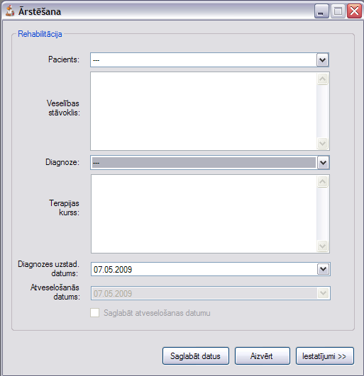

* 1. att. Ārstēšanas epizodes reģistrēšanas, labošanas forma.

Ārstēšanas epizodes reģistrēšanas, labošanas forma piedāvā ārstiem no saraksta izvēlēties tikai savus pacientus un datu saglabāšana laikā veic visu lauku vērtību pārbaudi, izņemot atveseļošanas datuma noradīšanas lauku, kurš vienīgais var tikt nenorīkots (jaunas ārstēšanas epizodes reģistrēšanas brīdī tās ir slēgts, jo pacientam uzreiz līdz ar diagnozes uzstādīšanas datumu nevar norīkot atveseļošanas datumu). Šo datumu vēlāk var noradīt, izvēloties ieraksta labošanas darbību.

Piekļūt dotai formai var no izvēlnes „Pacienti”, izvēloties darbību „Ārstēšana” (skatīt. 1.6. attēlu) un no pacientu ārstēšanas epizožu pārskata formas, izpildot darbību „Labot epizodi” (skatīt. 1.22. attēlu).

## Pacientu ārstēšanas epizožu pārskata forma

Pacientu ārstēšanas epizožu pārskata forma dod iespēju pacientiem apskatīties savu slimību vēsturi (skatīt. 1.21. attēlu) un ārstiem apskatīties savu pacientu ārstēšanas epizodes (skatīt. 1.22. attēlu).

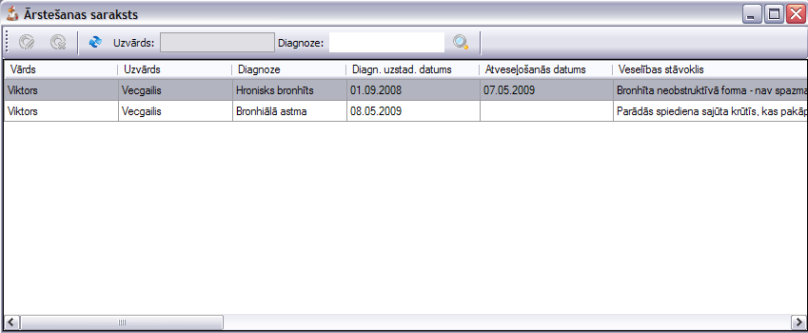

* 1. att. Pacienta Viktora Vecgaiļa slimību vēsture.

Pacientu epizožu pārskata forma ārstiem piedāvā iespējas ārstēšanas epizodes labošanai (1. elements 1.22. attēlā), dzēšanai (2. elements 1.22. attēlā), atjaunošanai (3. elements 1.22. attēlā) un datu atlasei pēc diviem pacienta uzvārda un diagnozes kritērijiem (4., 5., 6. elements 1.22. attēlā). Pacienti vienīgi var atlasīt datus pēc diagnozes kritērija un atjaunot datus.



1

2

3

6

5

4

* 1. att. Formas rīkjosla.

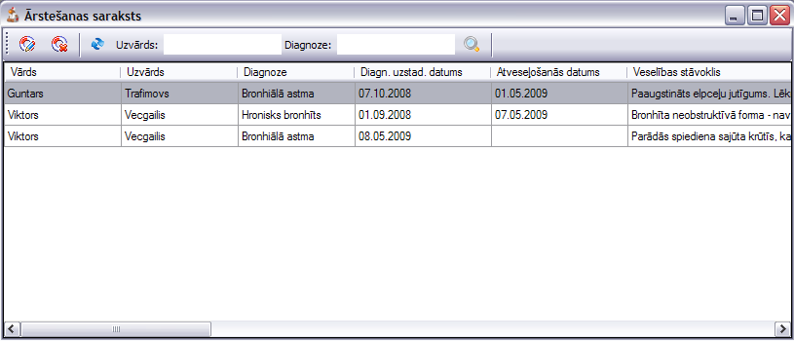

* 1. att. Ārsta pacientu ārstēšanas epizodes.

# ATSAUCES

1. Zaiceva L. Programmatūras Izstrādes Tehnoloģija, 2. izdevums – Rīga: RTU, 2002 – 244 lpp.